Exercices probabilités 1

Exercice 1
On lance une pièce de 1€ 300 fois. On obtient « pile » 180 fois.
p= ………………………………….. n= ………………………………….. f= …………………………………..

Exercice 2
On lance un dé (normal à 6 faces) 500 fois. On obtient le "6" 85 fois.
- Calculer la probabilité d'obtenir la face "6": ……………………………………………………………………………..…………………………………………………………………………..
- Calculer la probabilité d'obtenir un nombre pair : ……………………………………………………………………………..…………………………………………………………………………..
- Calculer la fréquence qu'on a obtenu : ……………………………………………………………………………..…………………………………………………………………………..
- Pensez-vous qu'on puisse dire que le dé est truqué ? ..…………………………………..………………………………..
- Expliquez pourquoi :
……………………………………………………………………………..…………………………………………………………………………..
……………………………………………………………………………..…………………………………………………………………………..

Exercice 3
Une urne contient des boules vertes et des boules rouges. On effectue 3000 tirages successifs. On a obtenu 1195 boules vertes et 1805 boules rouges.

- Calculer la fréquence de de sortie d'une boule verte lors de ces 3000 tirages : ……………………………………………………………………………..…………………………………………………………………………..
- Peut-on dire qu'il y a plus de boules vertes que de boules rouges dans l'urne ? ……………………………………………………………………………..…………………………………………………………………………..
L'urne contient 10 boules au total. Parmi ces deux hypothèses, laquelle vous semble la plus probable ?

- "Il y a 2 boules vertes et 8 boules rouges"
- "Il y a 4 boules vertes et 6 boules rouges "

……………………………………………………………………………..…………………………………………………………………………..……………………………………………………………………………..…………………………………………………………………………..

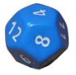
Exercice 4
On souhaite savoir si un dé a 12 faces est truqué ou non.
- S’il n’est pas truqué, c'est-à-dire si chaque face a autant de chances que les autres de sortir, calculer la probabilité d’obtenir un 12 : p= ……………………………………………….. .
- On fait l’expérience suivante : on lance ce dé 800 fois. On obtient 80 fois le 12.
  - Indiquer la valeur de n : n= …………………….
  - Calculer la fréquence f correspondant à cette expérience : f = ……………………………………….. .
  - Calculer l’intervalle de confiance (arrondir à 0,01) :
…………………………………………………………………………………………………………………………
…………………………………………………………………………………………………………………………
…………………………………………………………………………………………………………………………
…………………………………………………………………………………………………………………………
- Déduire de l’expérience ci-dessus si ce dé est truqué ? Que proposez-vous ?
……………………………………………………………………………………………………………………………………
……………………………………………………………………………………………………………………………………
……………………………………………………………………………………………………………………………………

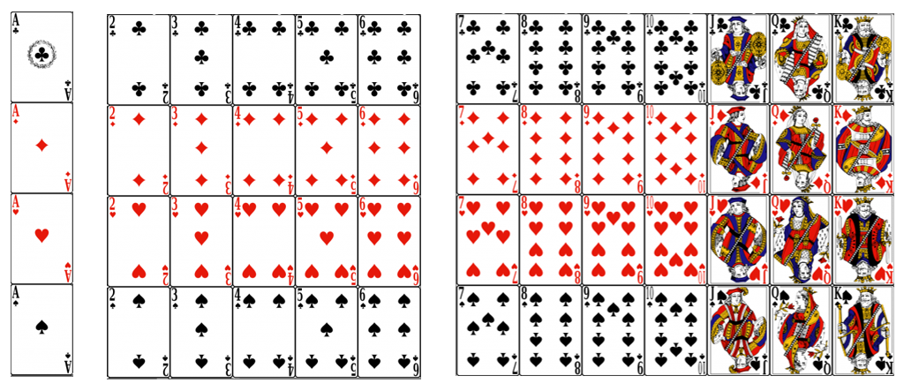

Exercice 5
On lance deux dés à 6 faces. Quelle est la probabilité d'obtenir au moins 10 ?

……………………………………………………………………………………………………………………………………
……………………………………………………………………………………………………………………………………
……………………………………………………………………………………………………………………………………
……………………………………………………………………………………………………………………………………

Exercice 6
On tire une carte dans un jeu de 54 cartes. Quelle est la probabilité de tirer une figure ?

……………………………………………………………………………………………………………………………………
……………………………………………………………………………………………………………………………………
……………………………………………………………………………………………………………………………………
……………………………………………………………………………………………………………………………………

Exercice 7
On tire une carte parmi un jeu de 32 cartes 200 fois de suite. On obtient un as 38 fois. Peut-on penser que le jeu est truqué (qu'il contient trop d'as ?). EXPLIQUEZ.

……………………………………………………………………………………………………………………………………
……………………………………………………………………………………………………………………………………
……………………………………………………………………………………………………………………………………
……………………………………………………………………………………………………………………………………
……………………………………………………………………………………………………………………………………
……………………………………………………………………………………………………………………………………
……………………………………………………………………………………………………………………………………
……………………………………………………………………………………………………………………………………
……………………………………………………………………………………………………………………………………
……………………………………………………………………………………………………………………………………
……………………………………………………………………………………………………………………………………

Exercice 8
Dans une urne, il y a 5 boules : Une rouge (R), une jaune (J), une verte (V) et deux bleues (B1 et B2).
On tire une boule puis on la remet, on tire une nouvelle fois une boule et on note le résultat de ces deux tirages.
On dit que rouge et jaune sont des couleurs chaudes alors que vert et bleu sont des couleurs froides.

- Faire un tableau ou un arbre pour compter toutes les possibilités de tirer deux boules parmi ces 5 boules de la façon indiquée.

- Indiquer le nombre d’issues possibles : …………………….……………………………………..………………………
- Quelle est la probabilité de tirer une seule boule bleue ? ………………………..………………………………………………………………………………….……….…………….
………………………..………………………………………………………………………………….……….…………….
- Quelle est la probabilité de tirer au moins une boule de couleur froide ?
………………………..………………………………………………………………………………….……….…………….
………………………..………………………………………………………………………………….……….…………….
- Quelle est la probabilité de tirer une seule boule de couleur chaude ? ………………………..………………………………………………………………………………….……….…………….
………………………..………………………………………………………………………………….……….…………….
………………………..………………………………………………………………………………….……….…………….

